梵音文殊八字咒教学与功德利益

作者：普敬法师

音频网盘下载地址https://pan.baidu.com/s/1ey1BXHsP06zRAoI5UiI1Sg
梵音文殊八字咒汉字谐音与音标：

oṃ āḥ vī ra hūṃ kha ca raḥ
嗡 啊威ra 轰 卡加ra

文殊菩萨也是和我们此世界比较有缘的一位菩萨，文殊菩萨更是智慧的代表，能忆念此菩萨或其神咒者，首先获得的就是智慧，正如我曾经说过的一个案例，一位寺庙收养的孤儿，由于没有读书，长大后大字不认识一个，就因为忆念文殊菩萨而突然开了点小智慧，瞬间就能识字了，这个原理可以说是通过持咒而忆念起了宿世学过的知识，不可思议。
那么忆念此咒就等同忆念文殊菩萨，因为《文殊师利宝藏陀罗尼经》说：“此是文殊师利菩萨自身，为利诸众生故，自变其身为八字呪神像。能满一切有情意乐等事。若人能暂闻忆念此陀罗尼者。即能灭四重五逆等罪。何况常念诵者。设使一切诸天有大福德。及十地一生补处。于中二大威力人。亦不能夺其福德。”
白话解释：文殊菩萨为利益众生，将自身变为八字咒神像，这里是说咒语本身里面有文殊菩萨化身存在的意思，能满一切持诵的众生愿望，持诵者持诵此咒等同持诵文殊菩萨名号无二无别。仅仅忆念就能让持诵者灭除极大重罪，如果能够常常念诵，就能获福无量，这个得到的福德就算是天神乃至十地菩萨用尽全力都不能动摇分毫。

尔时世尊告金刚菩萨言。是八字最胜威德心陀罗尼。我今重复告汝一切大众心勿有疑。若见闻之者如佛在世。亦见文殊师利童
子无有异也。能见诸佛神力不可思议。亦能作大神通变化自在。
我今略赞此陀罗尼少分功能。若具说无量俱胝那庾多百千大劫不可说尽。

白话解释：佛又告诉金刚手菩萨，这个八字咒，我要重复的告诉你和大众，不要有疑，见到此咒和见佛在世一样的，又如见文殊菩萨本人一样的，持诵得力，可以出现大神通，大自在种种变化。这只是我所说的少分功德，如果要使劲赞叹，恐怕用尽百千大劫的时间都赞叹不尽的。

汝金刚菩萨于我灭后以汝神力。于赡部洲广宣流布。使薄福众生持此八字陀罗尼。同汝神力令速超于三界。加功不退勿就余法。日夜精勤。作法念诵不计日月。毕见文殊童子。为现其童子身。悉了一切事断一切苦果。于现身中超入六地。具六波罗蜜。即能悉舍一切。进修不退速入八地。任运自在分身百亿。随类教化众生悉满其愿。见身获报如是。

白话解释：我灭度后，你金刚手菩萨要特别用神力加持此咒，在娑婆世界普传流通（这里提到此咒是普传的），不令消失了，要让没有福报的众生能有机缘遇到这个八字咒。如果有人遇到以后，如获至宝，能够不管白天黑夜的都在念诵，不管出声还是默念，达到一定程度就能亲见文殊本尊，文殊菩萨会显现童子的相貌来见到，让他明了一切的事情，断除一切的苦果，乃至在当生中让他证得六地菩萨的果位都不是难事，然后就能分身自在，随缘度化众生。

一些功用摘录：
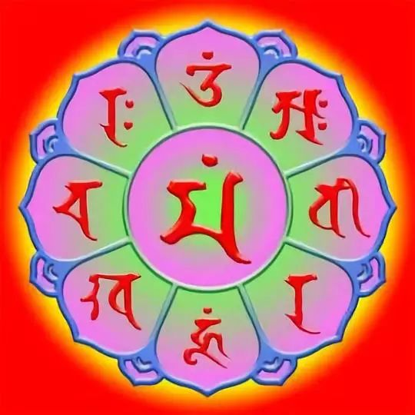【咒安於宅中，得大富贵、儿女聪明、灾祸消灭、神鬼护持】
善男子此文殊师利童子八字大威德力陀罗尼。若有国王王子妃后公主。及诸宰辅并凡庶类等。能书写此咒安於宅中。其家即得大富贵饶财常富。儿女聪明利智辩才。巧计相貌端严具好。人所爱乐。所出言音。眾人所奉施行无违。象马畜类悉盛成群。奴婢宝货受用无尽。宅中灾祸自然消灭。善神护宅人福强盛鬼神无嬈。设有鬼神皆是有福之鬼。皆护其人不求人短。

白话解释：根据上面图片抄写文殊八字咒的梵字（中间那个字虽然不是八字里面的，但也可以抄），然后安置在自己的房子里面，可以挂起来或者贴起来在高处或者大厅墙壁，这个家就会吉祥得富贵，儿女聪明，相貌庄严，善神见此神咒亦会来守护，不令恶鬼入门干扰。

【保护自己、亲眷、众生，乃至1遍或7遍】
1）发心能忆诵此陀罗尼一遍者。即能拥护自身。
2）两遍能护同伴。三遍即能大拥护国王。
3）若诵四遍即能拥护妻妾男女。
4）若诵五遍拥护一切眷属。
5）若诵六遍能护一切城邑村坊。
6）若诵七遍能护一切眾生。

【善巧方便之法】
1）穿衣之时咒衣服七遍。能除一切内外的恶毒及诸灾难。

2）洗手脸时可以咒水七遍，能令一切人对你生贵重心。所有诸恶人见到你悉降伏。自当敬重日夜忆念。见即欢喜心无捨离。
3）有人身体支节的疼痛。咒暖水108遍。用来洗澡即得缓解。
4）每天咒水七遍喝。可以消除业障，得到寿命长远。
5）若人或患疟病。持此咒者视患疟人面。切诵此咒一千八遍。其患即除。
6）若咒饮食喫者一切诸毒不能為损。
【降伏冤家、恶人】
若见恶人及有怨家。当须念诵此咒。所有怨家起恶心者。当自降伏。恶心即灭。慈心相向。
【不再恐怖，常得好梦】
1）有恐怖处当须摄心。念诵此咒即得除怖。
2）若睡觉时诵一百八遍。即得好梦能知善恶之事。
【一切皆得、圆满具足】
若能每日三时念诵各一百八遍。所作称意所求诸愿悉得随心。一切皆得圆满具足。得大富贵所游无障。自在咨情受诸快乐。
【无有障碍】
住十地菩萨亦不能越过此陀罗尼力者。何况诸小天魔龙神鬼类恶众生等。而能障碍。
【战无不胜】
若入阵时。当以牛黄书此真言带于身上。一切刀杖弓箭鉾斧不能伤害。
若入阵时。应画文殊师利童子像及真言：置象马上军前先引。诸军贼等不能为害。自然退散。
【护国护民，不可思议】
此经护国护众生增福报的力量不可思议：
一者。国中无有他兵怨贼侵境相娆。
二者。不为日月五星二十八宿诸恶变怪而起灾患。
三者。国中此有恶鬼神等行诸疫疾，善神卫国，万民安乐。
四者。国中无诸风火、霜雹、霹雳等难。
五者。国土一切人民，不为怨家而得其便。
六者。国中一切人等，不为诸魔所逼。
七者。国中人民，无诸横死者着身。
八者。不值恶王，行诸虐苦。无非时风，暴损苗稼。五谷熟成，甘果丰足。
九者。善龙入境，及时降雨，非时不雨。名华药木，悉皆茂盛。天人仙类，时时下现，无有旱涝不调之名。
十者。国中人民，不为虎狼兕兽、诸恶杂毒之所损害。

最后说明：任何咒语都必须念诵持效果才能发挥巨大的威力，所以学习者不可认为自己随便持诵几下就能达到这些效果，那样容易退心，正确的心态是相信佛咒有这些功德，进而持诵，正确的了解明白发挥这些威力，是得摄心念诵才行的，并且得具足信心持诵，加上摄心，这才能发挥真正威力，不可生疑，否则就如大悲陀罗尼经所说“生少许疑心，小小罪业，亦不得灭也。”

实际上，现实中通过持咒开了智慧或者神通乃至忆起宿世的案例已经不少了，所以可以证明佛咒不虚，一般人不能达到，缺的是信心、摄心、精进，所以，得努力才行啊。佛咒也介绍了不少了，每个法都有其有缘的众生，只是行者最后选一个一心持诵便可，不要三心二意。法无高下，行行出状元，只有专才能精。

